ЗАНЯТТЯ З РОЗВИТКУ МОВЛЕННЯ І МОВЛЕНЕВОГО СПІЛКУВАННЯ
З ВИКОРИСТАННЯМ МЕТОДУ МОДЕЛЮВАННЯ МОВЛЕНЄВОЇ СИТУАЦІЇ
ЗА ЛЕКСИЧНОЮ ТЕМОЮ «ОДЯГ, ВЗУТТЯ, ГОЛОВНІ УБОРИ»
Мета: активізувати словниковий запас дітей з лексичної теми: «Одяг, взуття, головні убори» за допомогою вправ з використання лексики в контексті. Розвивати зв’язне пояснювальне мовлення та комунікативні навички. Продовжувати формувати вміння вибирати одяг відповідно до ситуації. Виховувати культуру мовленнєвого спілкування, повагу один до одного.
Матеріал: картинки з різними видами одягу, конверт з фотокартками дітей, різні предметні картинки з предметами одягу взуття, головними уборами.
Хід заняття:
І. Вступна частина:
(на килимку)
ВИХОВАТЕЛЬ:
Діти давайте станемо в коло і пограємо в гру. Правила цієї гри такі: Ми промовляємо слова:
Одяг наш помічник – гріє, захищає
І дорослих, і малих одяг прикрашає.
Одягатися нам треба вміти самостійно
Давай, разом спробуємо одягтись спокійно.
Далі я називаю вид одягу, а ви показуєте куди і як ви будете його одягати. Спробуємо?
Одяг наш помічник – гріє, захищає
І дорослих, і малих одяг прикрашає.
Одягатися нам треба вміти самостійно
Давай разом спробуємо одягтись спокійно.
ВИХОВАТЕЛЬ: штанці.
Діти імітують, як вони будуть одягати штанці.
Одяг наш помічник – гріє, захищає
І дорослих, і малих одяг прикрашає.
Одягатися нам треба вміти самостійно
Давай разом спробуємо одягтись спокійно.
Вихователь: шапка.
Діти імітують, як вони будуть одягати шапку.
ІІ. Основна частина:
(за столами)
ВИХОВАТЕЛЬ: Сьогодні я отримала конверт від фотографа. Хто такий фотограф?
Відповідь дітей.
ВИХОВАТЕЛЬ: той хто фотографує дітей. І не знаю, чи фотограф щось переплутав, чи можливо переплутали ваші мами коли вас одягали… Допоможете мені розібратися?
Витягає з конверту фотокартку свою, щоб голова залишалася, ще в конверті.
(одягнена платтячко)
Як ви гадаєте хто це дівчинка, чи хлопчик?
Відповіді дітей.
Вихователь дістає повністю. Це я. А чому на мені таке красиве платтячко?
Відповідь дітей.
Добре, молодці. Далі дістає фотокартки дітей і роздає по черзі дітям. Будь-ласка розкажи в що ти одягнений, чи все правильно на тобі одягнуто? (фотокартки на яких переплутаний одяг). Відповідь повинна починатися з слів: «Я одягнутий»
Відповідь дітей.
ВИХОВАТЕЛЬ: так, можливо фотограф, щось переплутав.
У конверті іще є фотокартки. (роздає дітям). Подивіться уважно. Назвіть в що ви одягнені і чому. Відповідь повинна починатися з слів: «Я одягнутий в …, тому, що»
Відповіді дітей.
ВИХОВАТЕЛЬ: молодці. А давайте, ще пограємо у гру. Виходьте на килимок.
ІІІ. Гра:
ВИХОВАТЕЛЬ: я роздам картки, ви має знайти собі пару і пояснити чому одна картка підходе до іншої. Наприклад: картка з шапкою знайшла собі пару з панамкою. Чому? Бо це головні убори.
ІV. Творче завдання:
(за столами)
ВИХОВАТЕЛЬ: В конверті залишились, ще фотокартки, сідайте зручненько за столи і уважно слухайте завдання. (дістає фотокартки) В що одягнені діти? (роздає дітям).
Відповідь дітей: (в трусиках і маєчці)
ВИХОВАТЕЛЬ: а зараз ми уявимо, що кожен із вас опинився в певному місці, для цього я роздам картки (роздає). Так, це різні місця: зимовий ліс, пляж, осінній парк, дощ, новорічне свято. На столі лежить одяг. Поруч вас лежить клей. Завдання: Одягнути себе відповідно до ситуації на картці. Наприклад: Якщо Олена Аркадіївна в горах, вона одягне штанці, кросівки і футболку.
V. Заключна частина:
ВИХОВАТЕЛЬ: ви молодці, гарно сьогодні попрацювали! Чи сподобалось вам заняття? Що цікавого було на занятті?

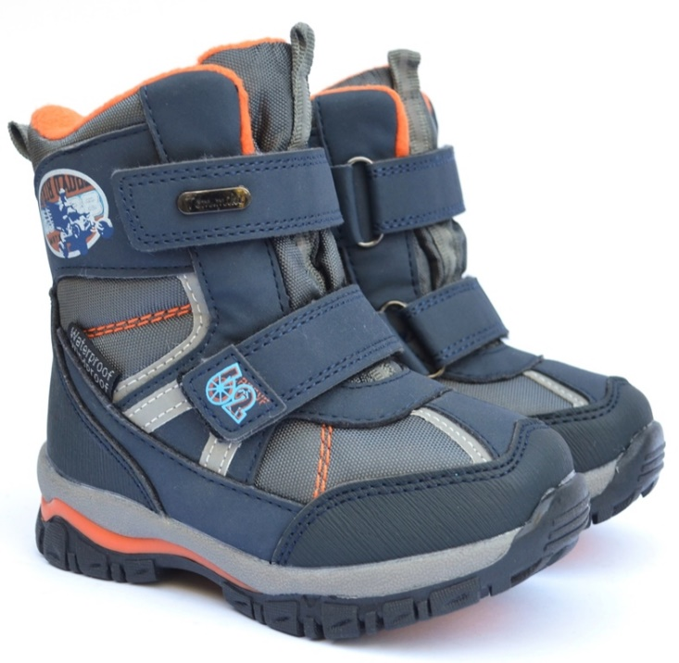 | 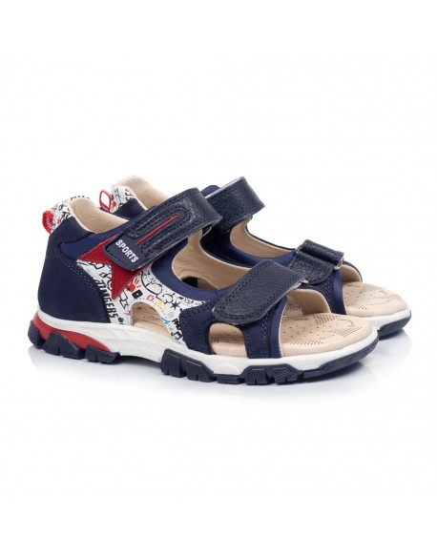
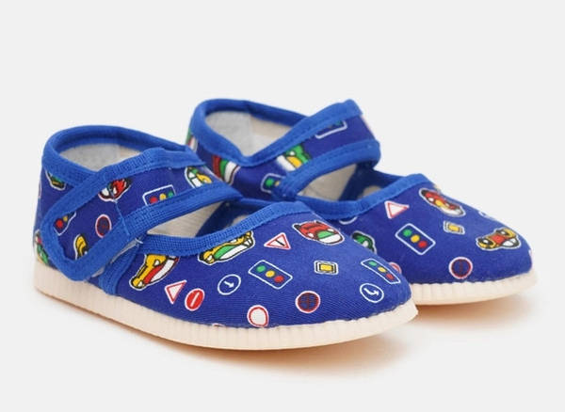 | 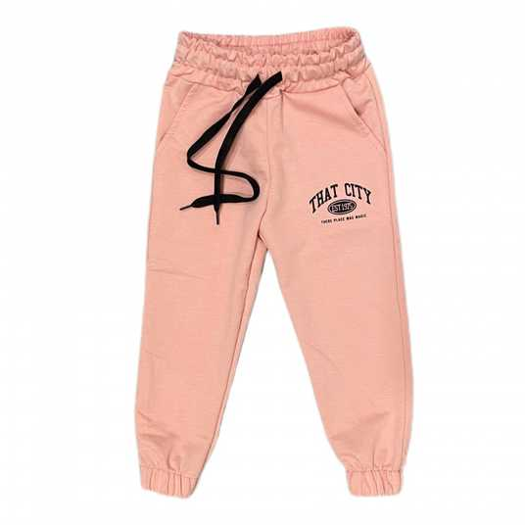
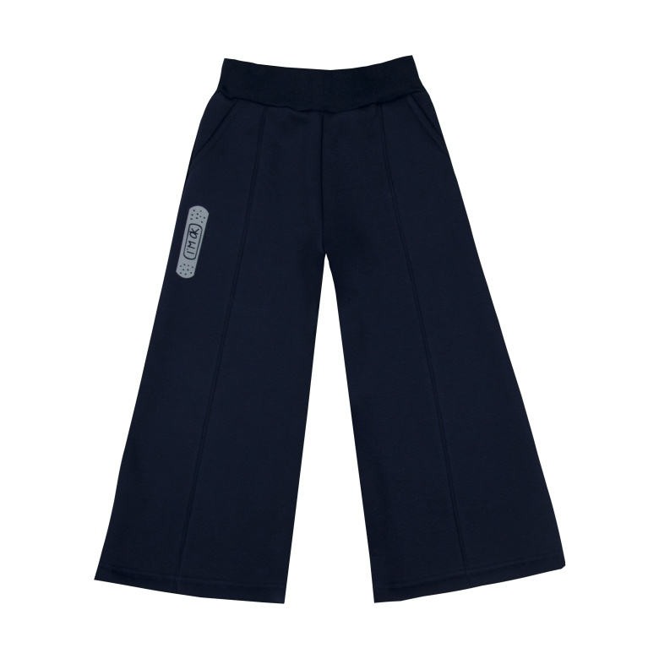 | 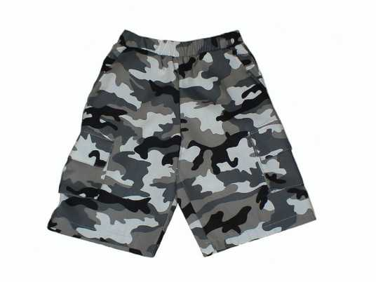
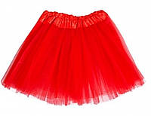 | 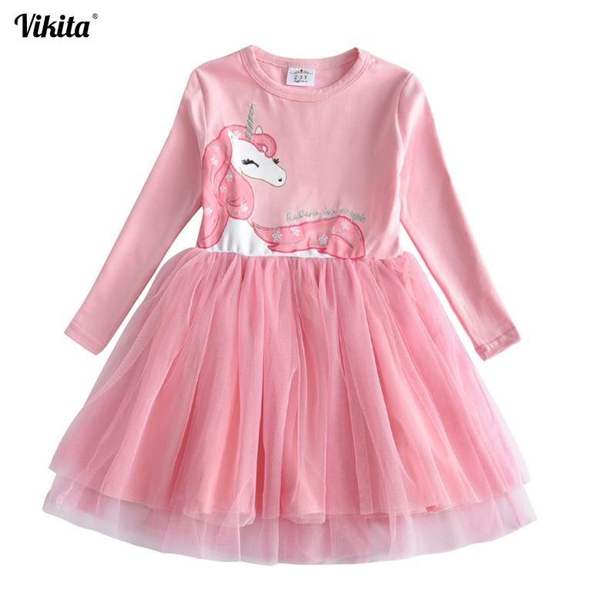
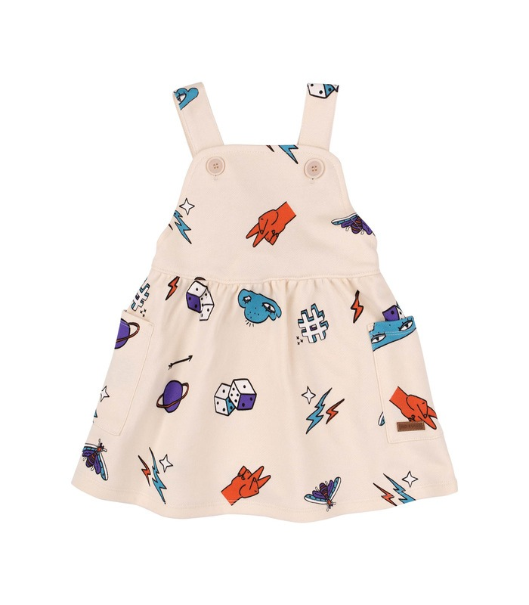 | 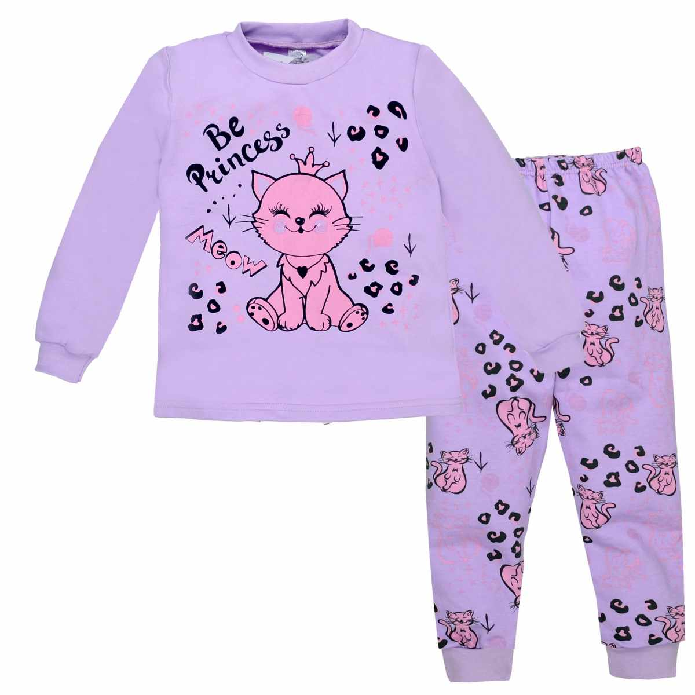
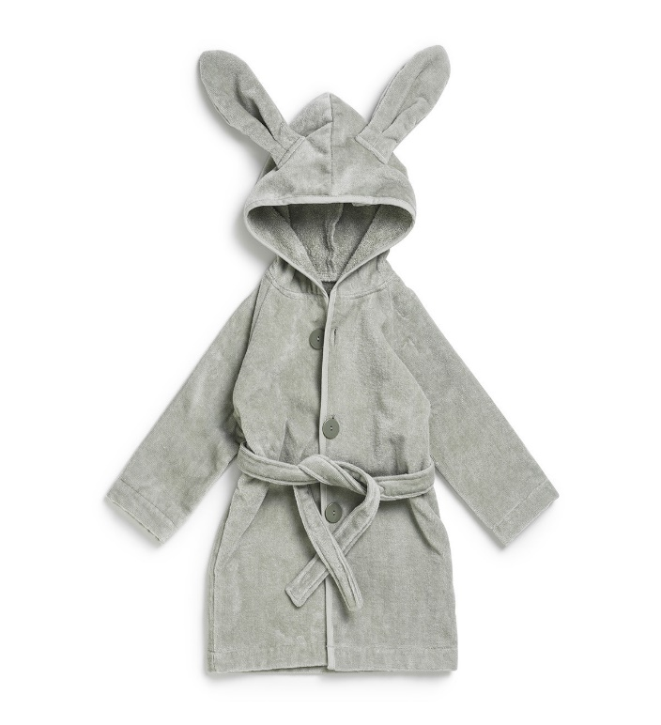 | 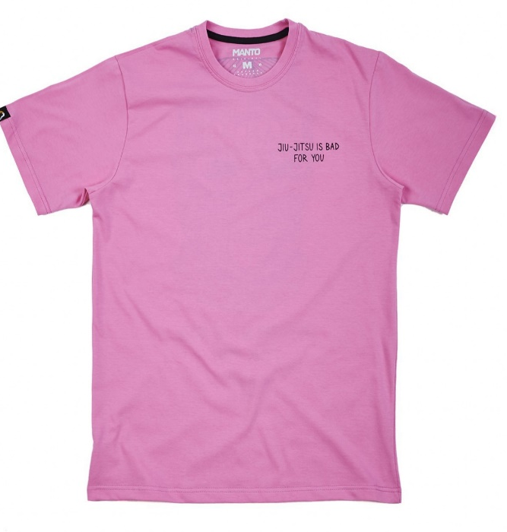
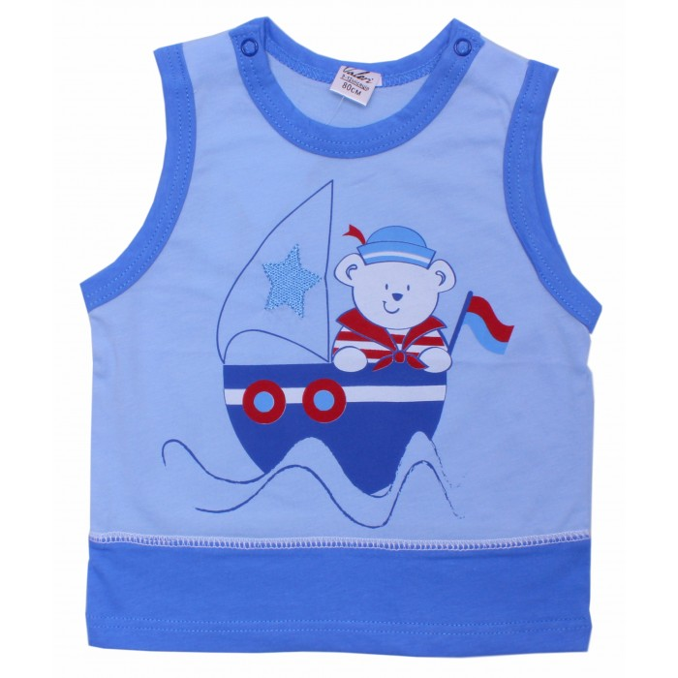 | 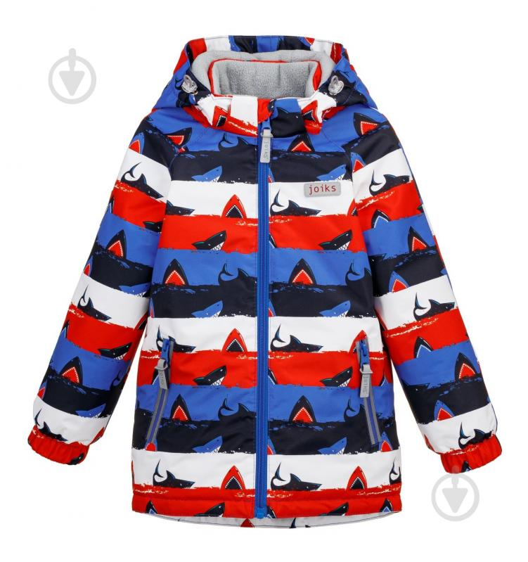
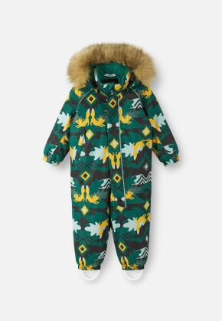 | 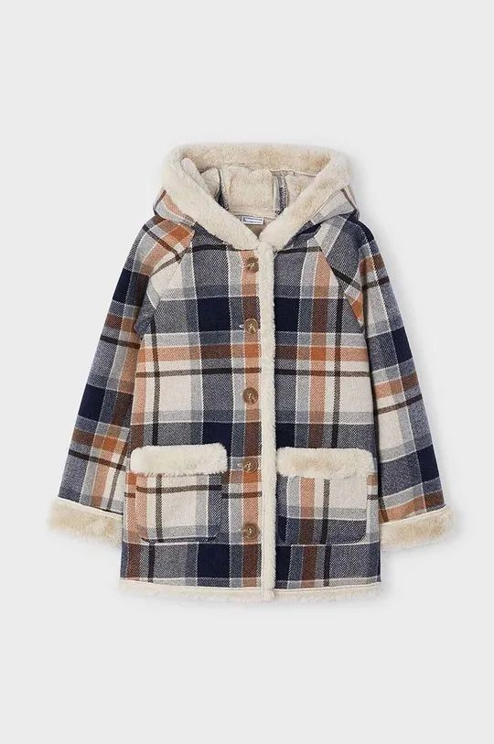
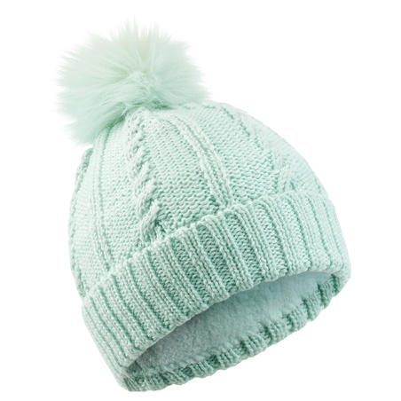 | 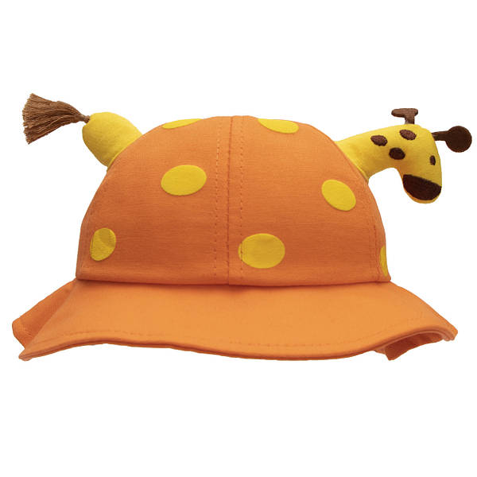
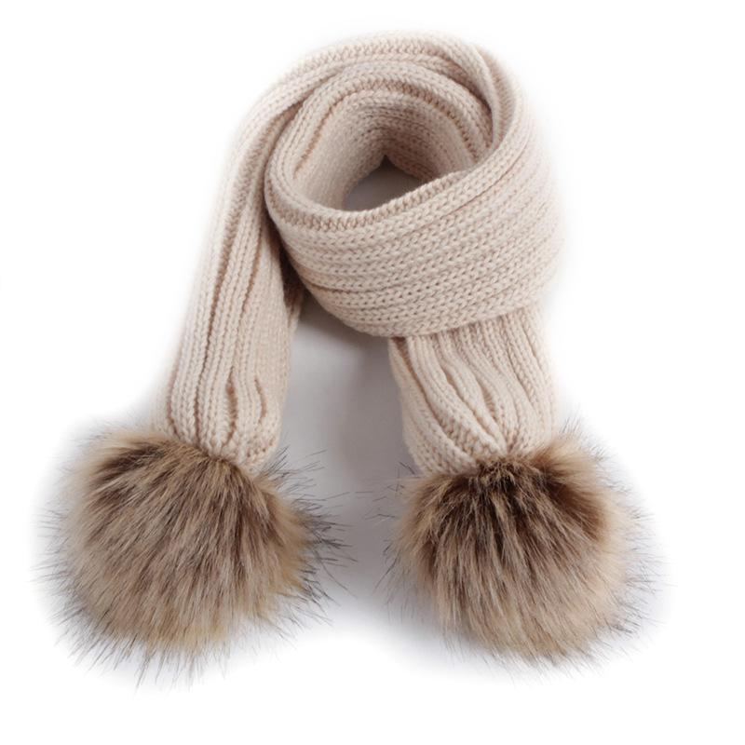 | 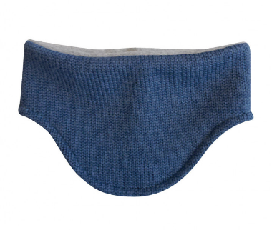
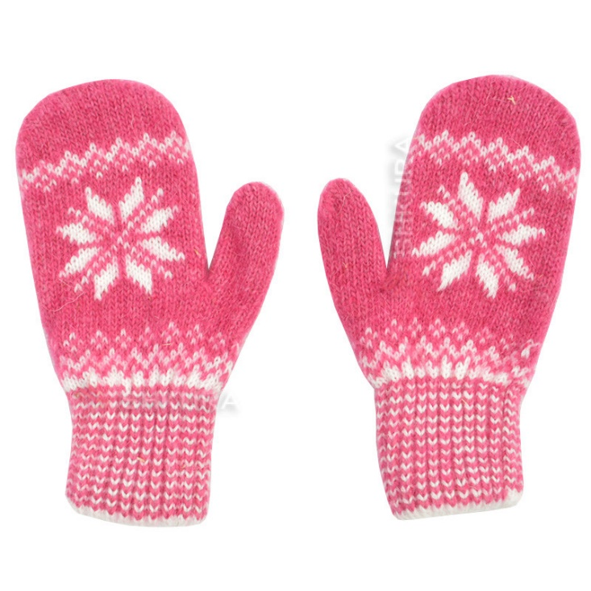 | 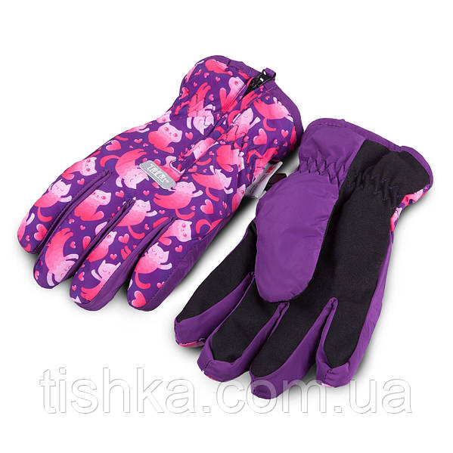
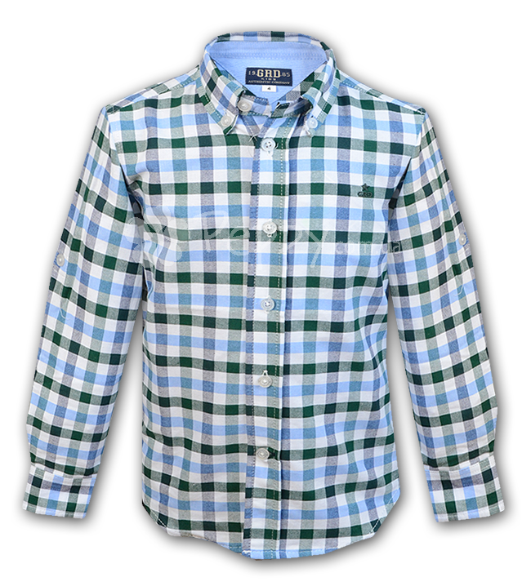 | 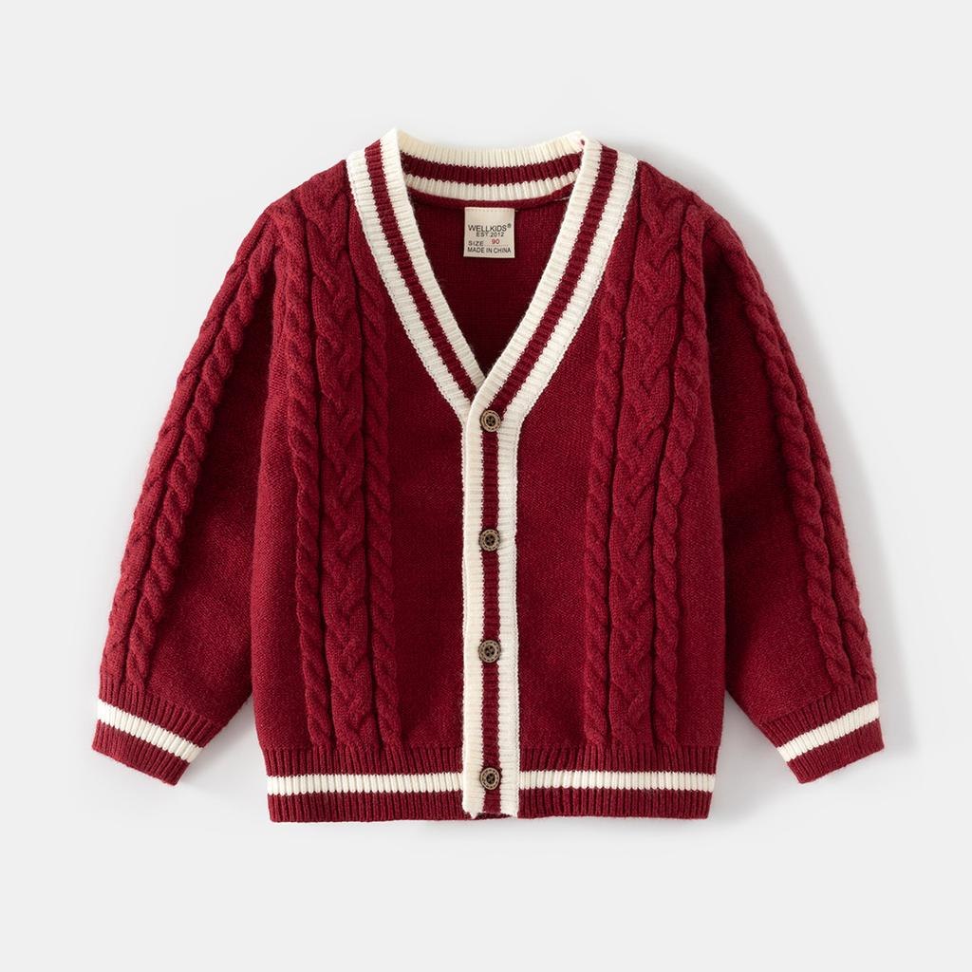
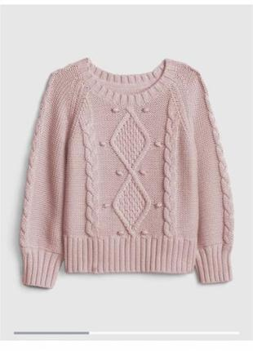 | 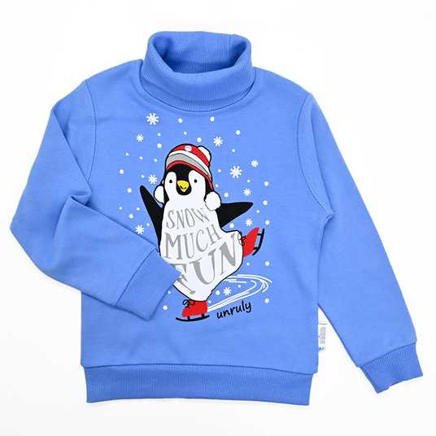
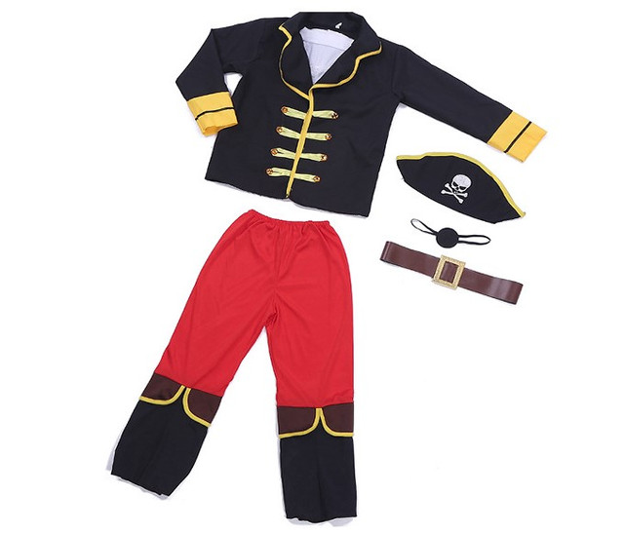 | 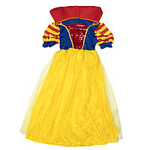

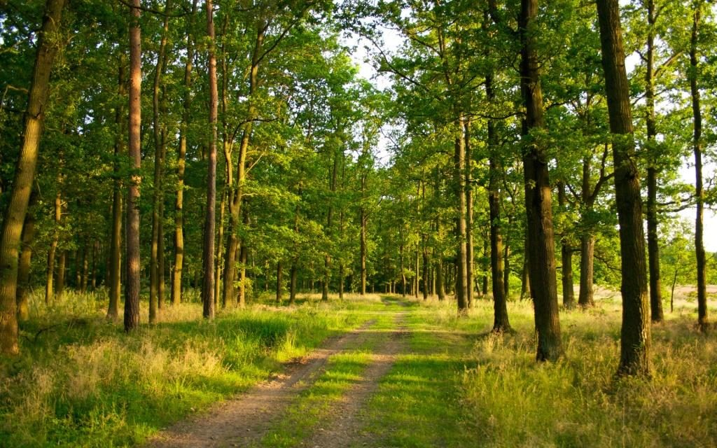
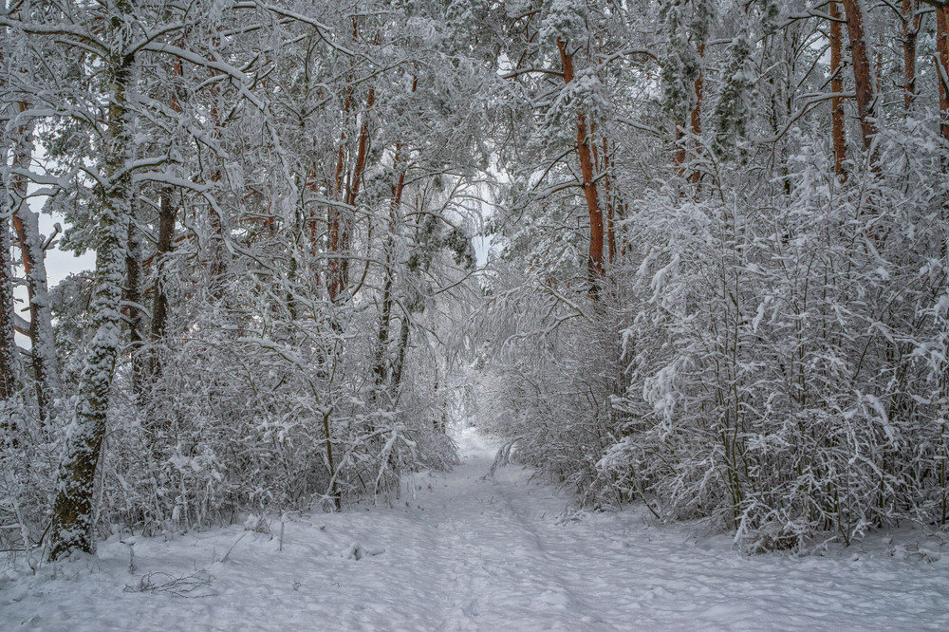
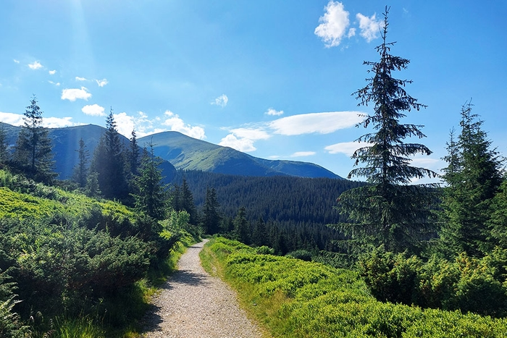
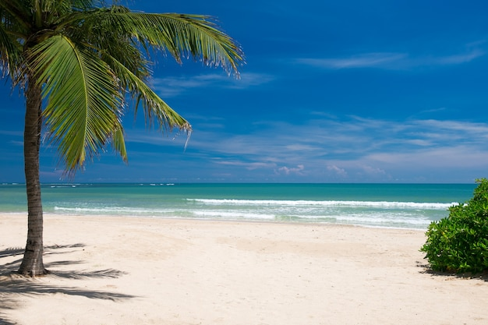
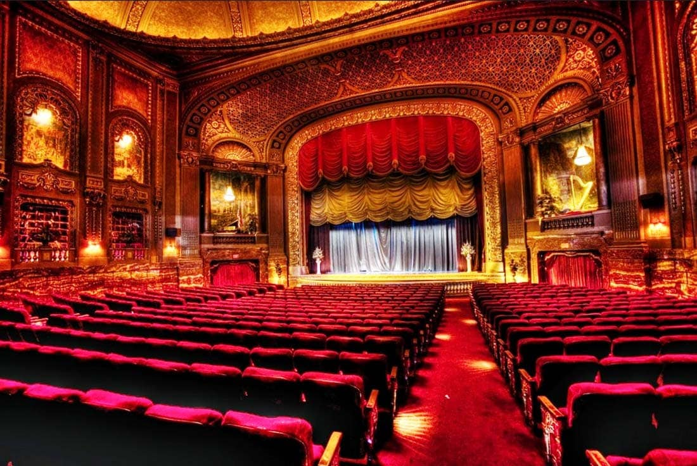
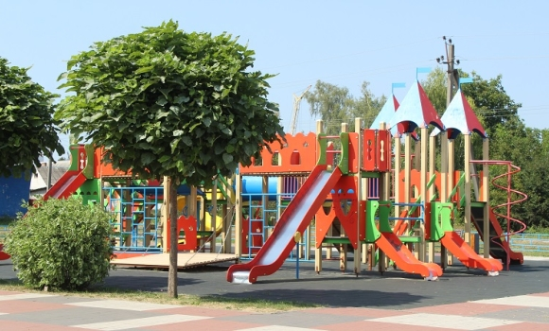
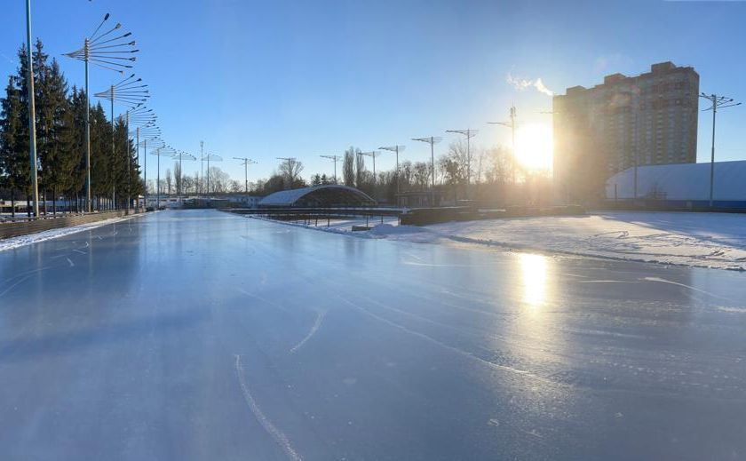
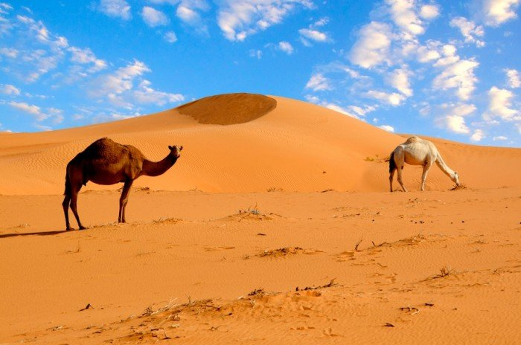
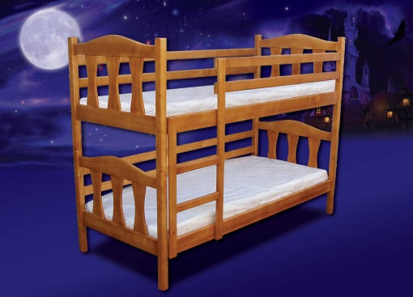
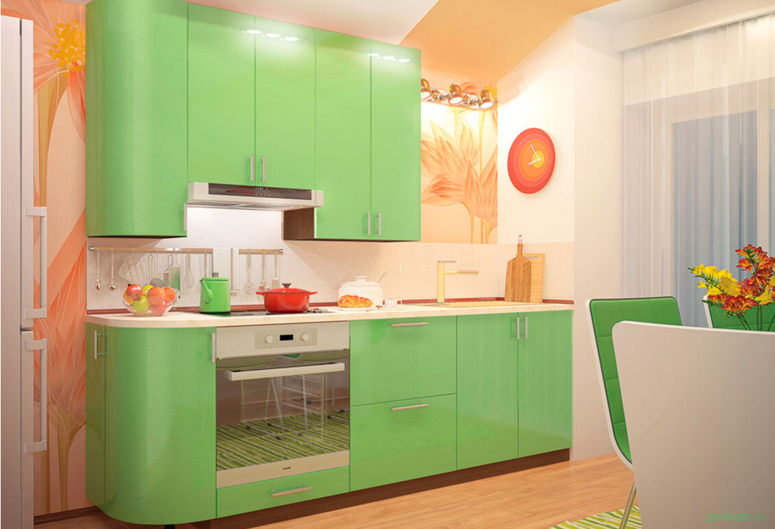
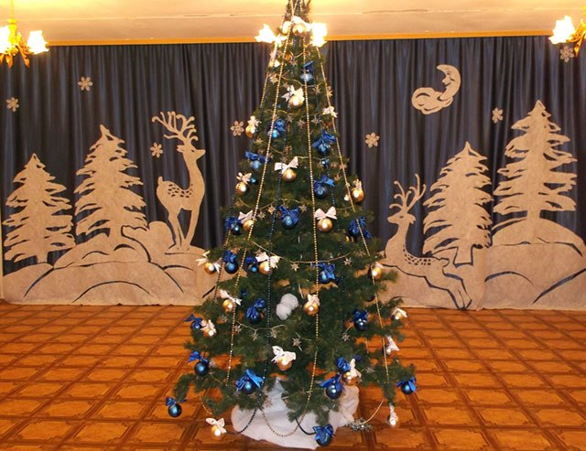
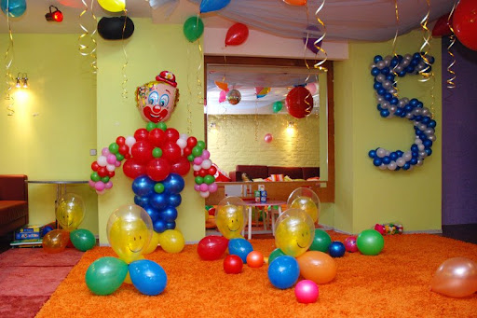


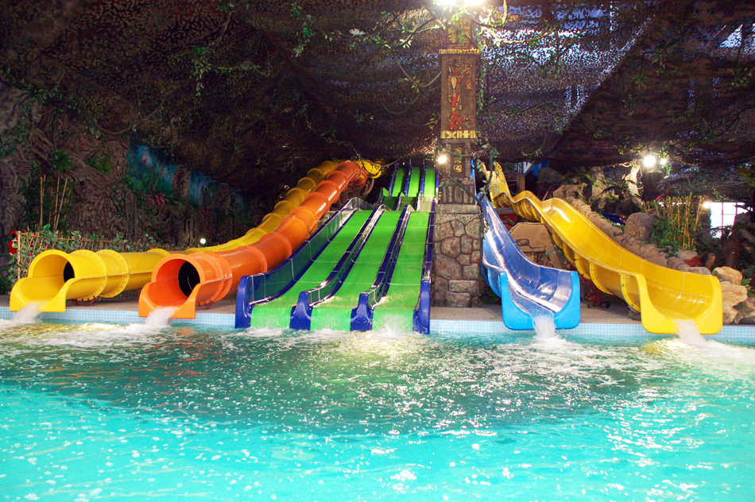
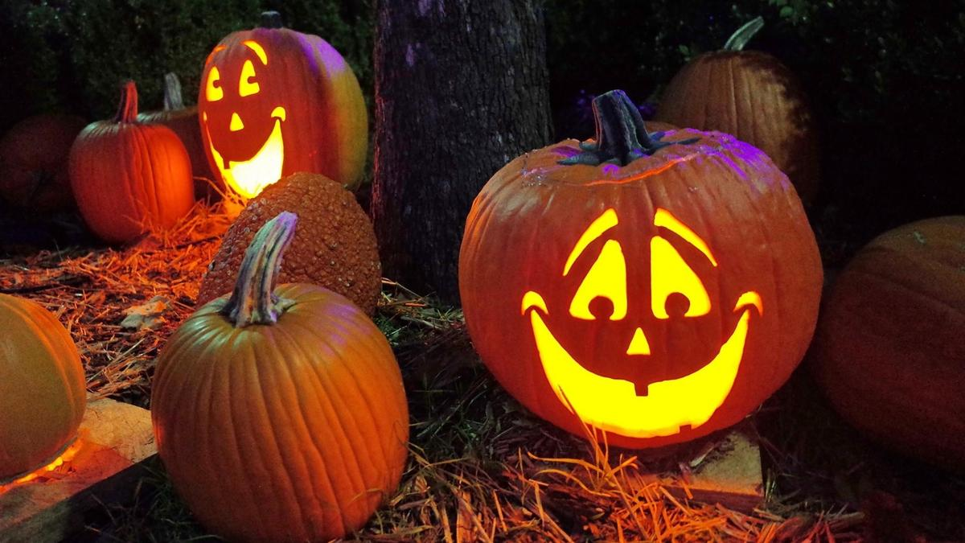

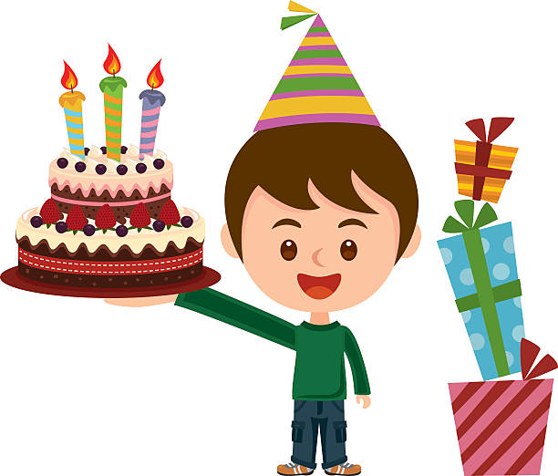 | 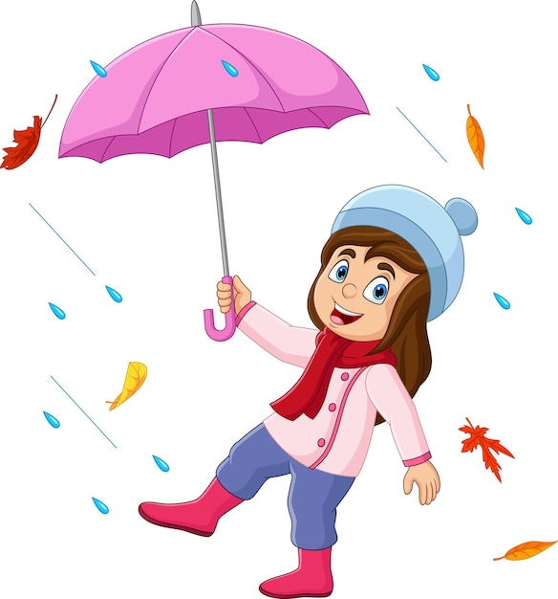
 | 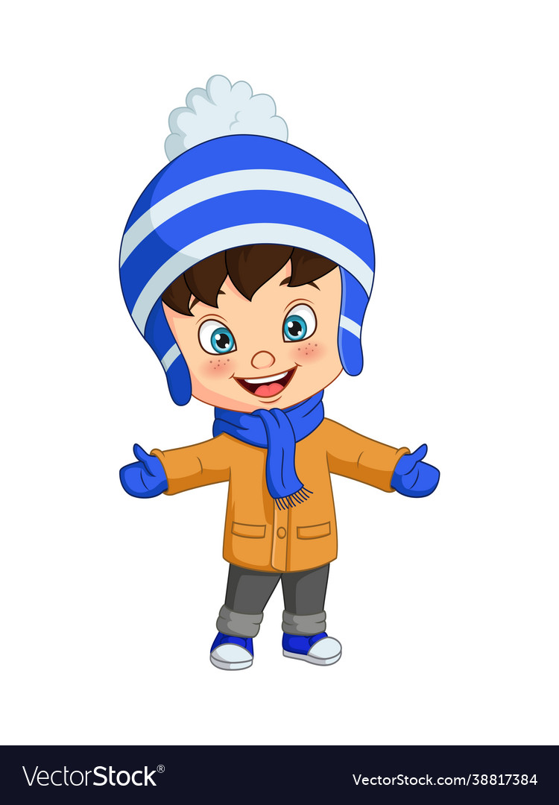
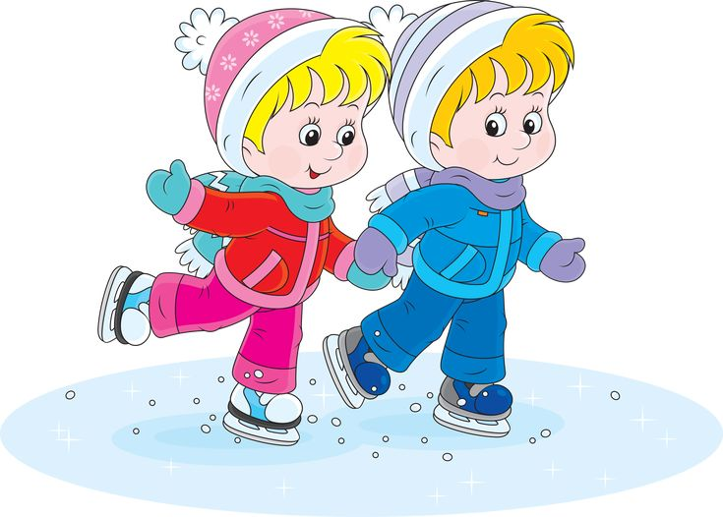   | 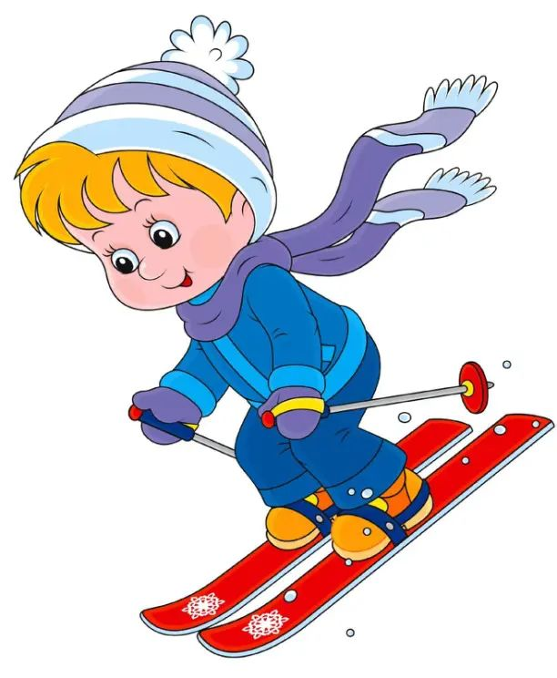
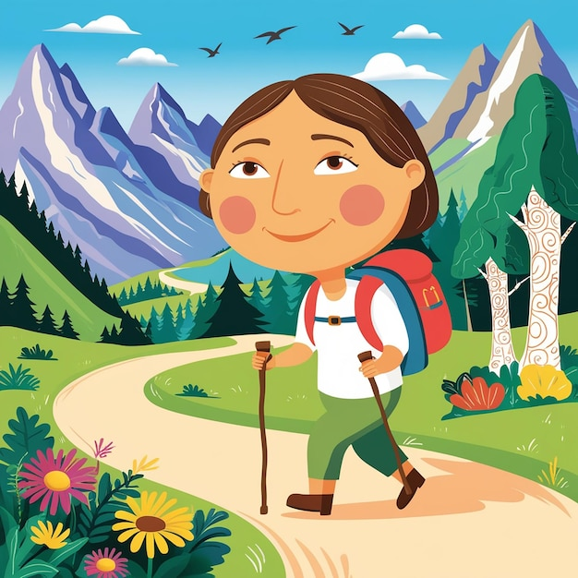 | 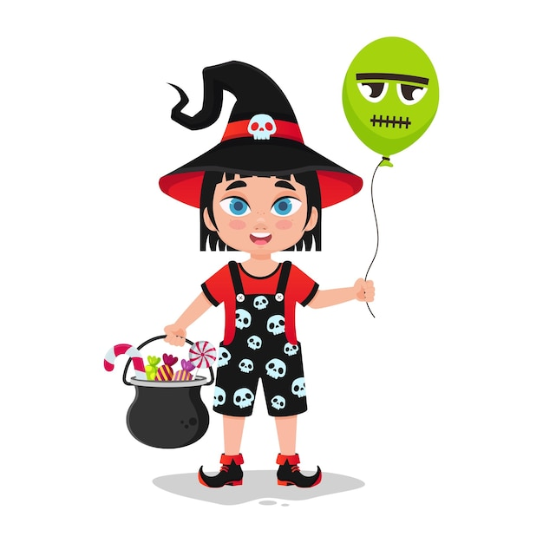
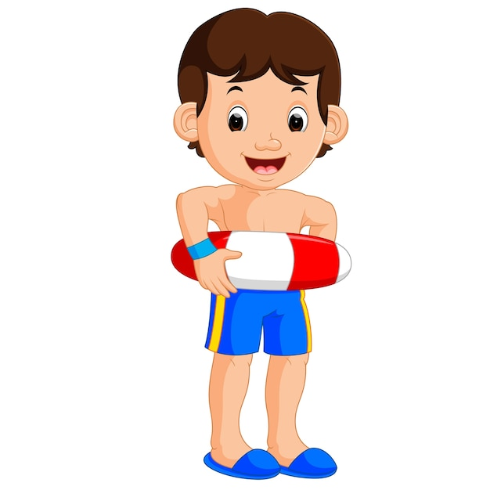 | 
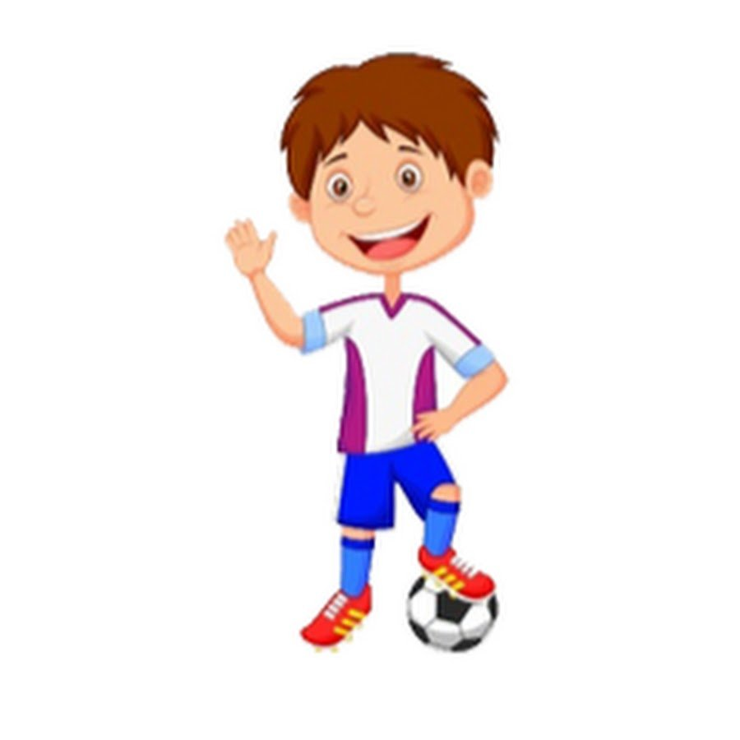 | 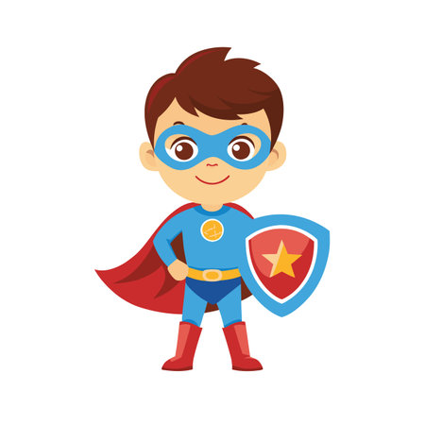
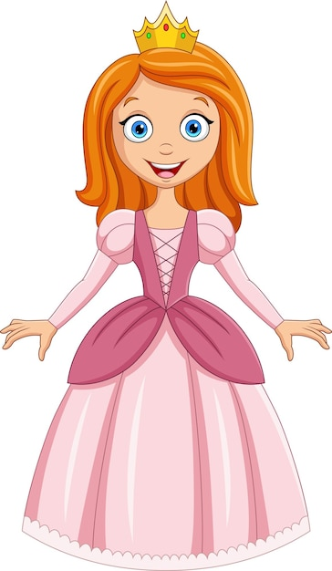 | 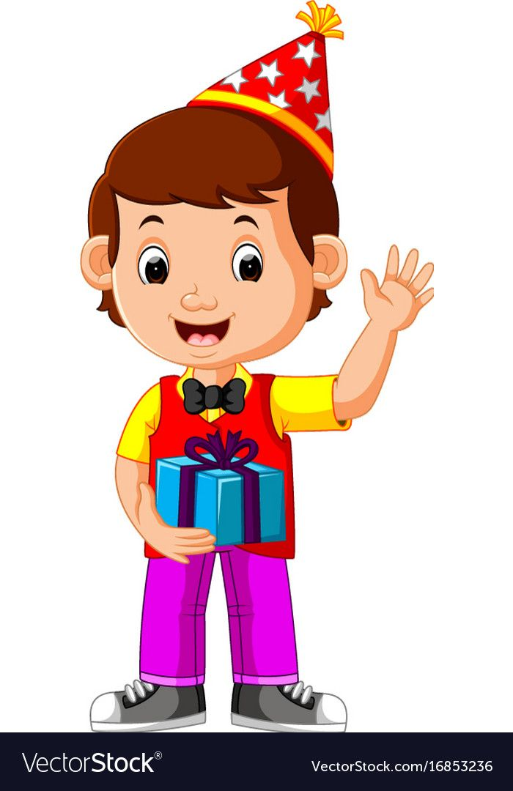
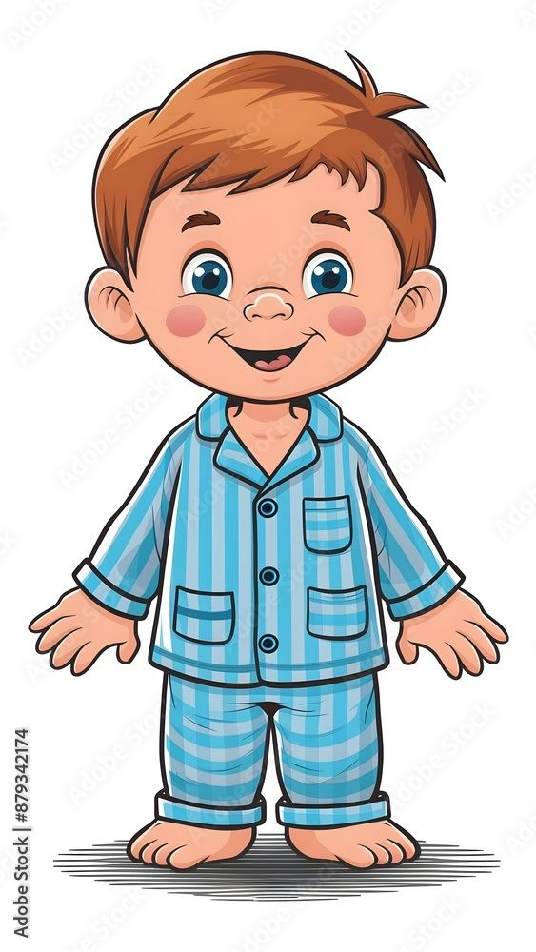 | 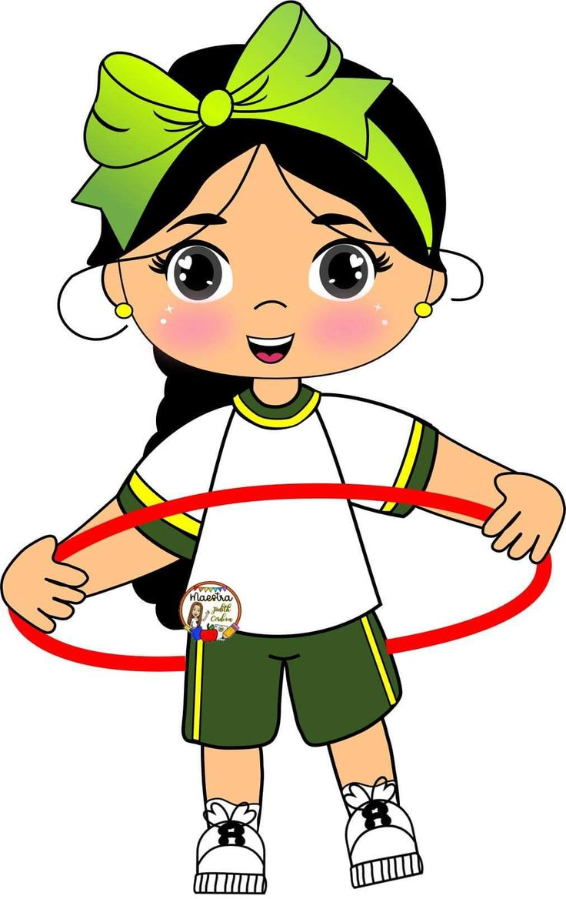
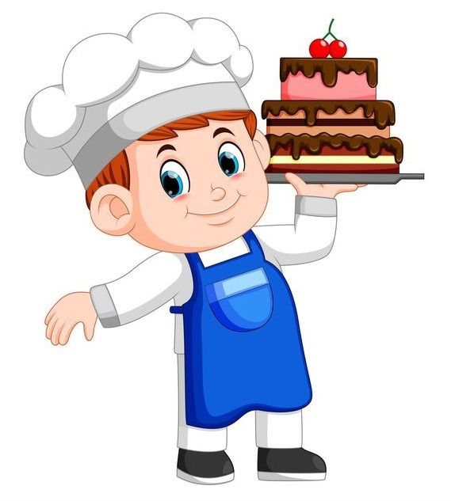 | 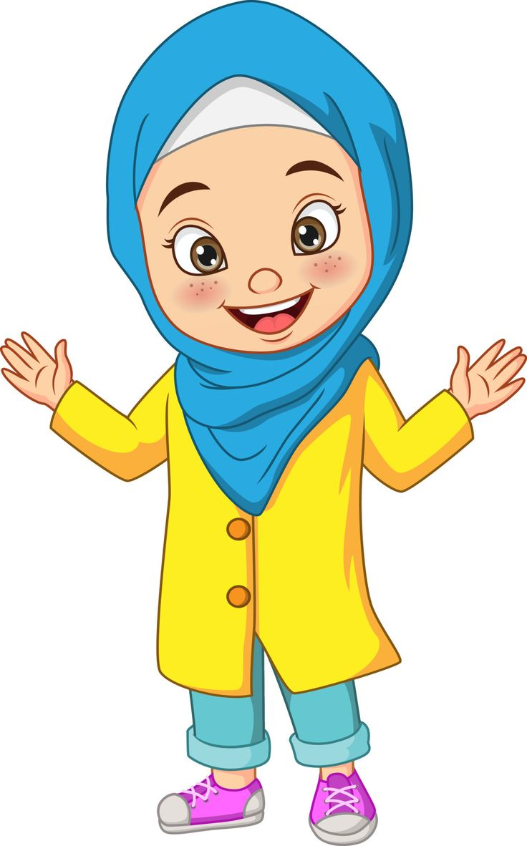
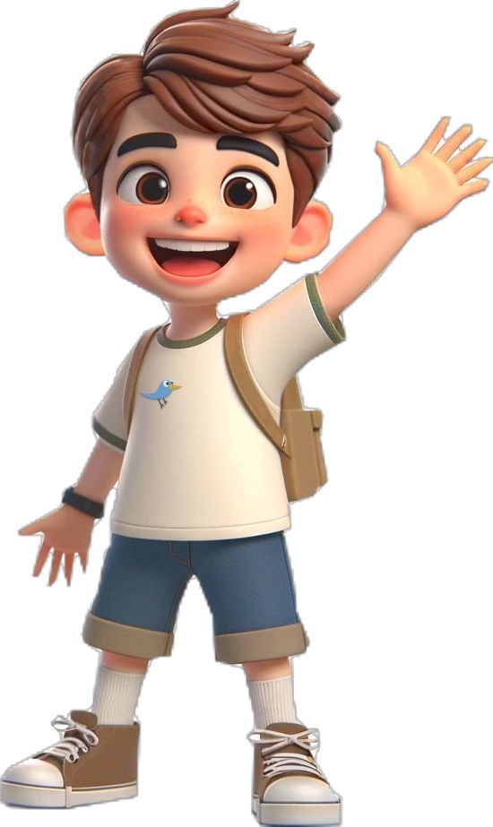 | 

